Beurteilungsbogen
Name: ________________________  Klasse: ________________________  Datum: ________________________ | immer | oft | teilweise  ilweise | noch nicht
Lern- und Arbeitsverhalten
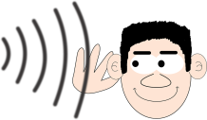
Ich höre zu!

Ich bin leise!
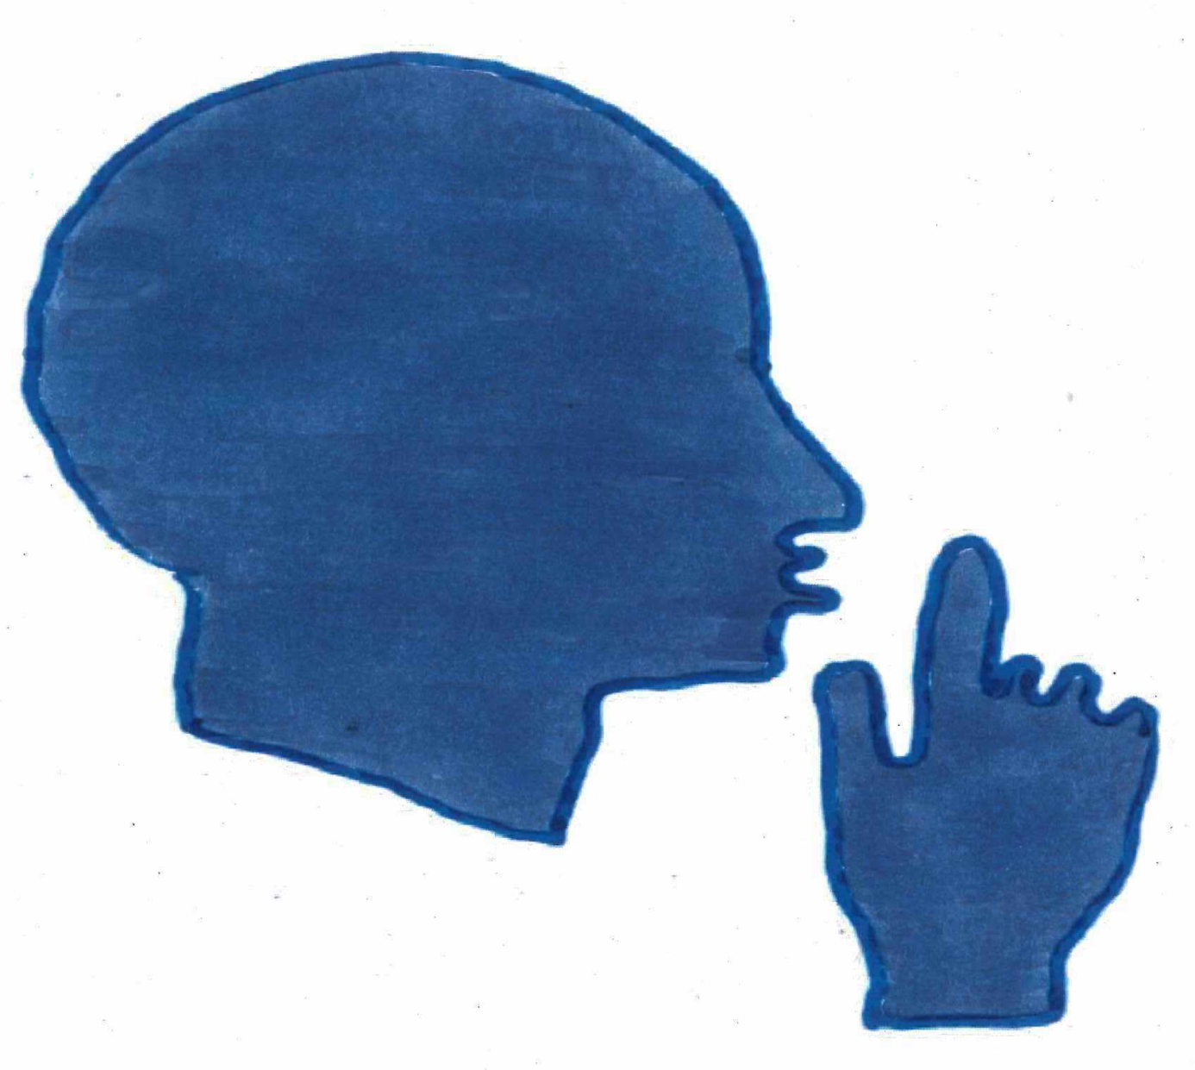

Ich melde mich, wenn ich etwas sagen will!

Ich arbeite sofort!

Ich bearbeite Aufgaben alleine!

Ich frage nach, wenn ich etwas nicht verstehe!
?

Ich bringe meine Arbeitsmaterialien vollständig mit!

 | immer | oft | teilweise  ilweise | noch nicht
Ich folge dem Unterricht.

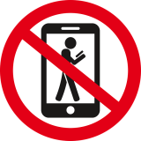
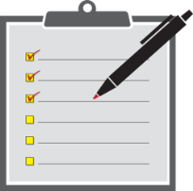
Ich kontrolliere meine Arbeitsergebnisse.

Zuverlässigkeit und Sorgfalt
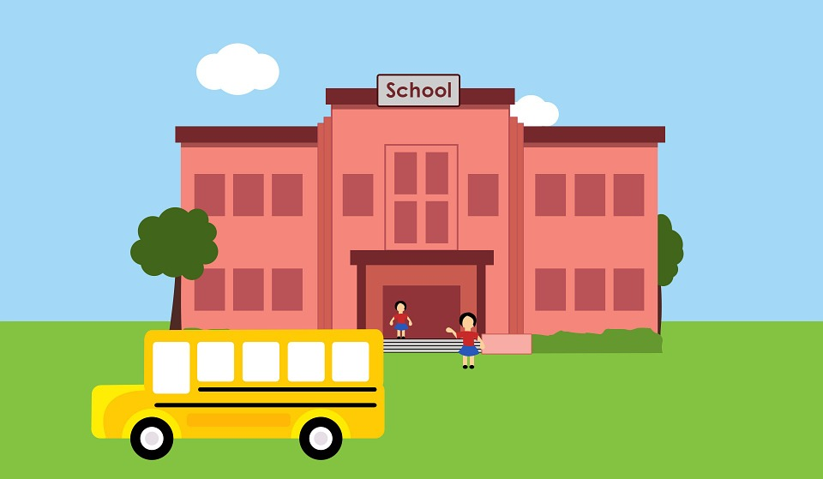
Ich bin pünktlich im Unterricht.
Berufskolleg

Ich rufe in der Schule an, wenn ich krank bin.

Ich bin gepflegt und sauber gekleidet.

Ich weiß, wie lange ich für eine Aufgabe brauche.

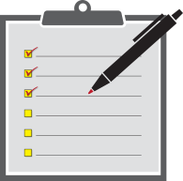

 | immer | oft | teilweise  ilweise | noch nicht
Ich arbeite sauber.

Sozialverhalten
Ich gehe offen und freundlich auf andere
Personen zu.

Ich spreche freundlich
mit Mitschülerinnen und Mitschülern.

Respekt
Respekt
Ich spreche freundlich mit
Lehrerinnen und Lehrern.
Respekt
Respekt

 | immer | oft | teilweise  ilweise | noch nicht
Ich halte mich an vereinbarte Regeln.

Ich kann Konflikte friedlich lösen.

Das ist mir noch wichtig

------------------------------------------------------------------------------------------------------
!

------------------------------------------------------------------------------------------------------

------------------------------------------------------------------------------------------------------

